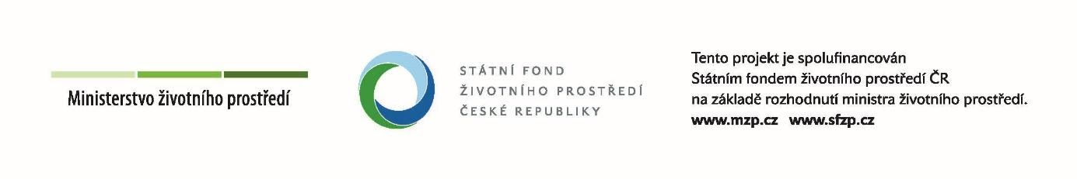
Název projektu: Učíme se přírodě při ZŠ Chbany
Akceptační číslo: 1190700205
Příjemce podpory: Základní škola a Mateřská škola Chbany, okres Chomutov, příspěvková organizace
Stručný popis projektu: Předmětem projektu je úprava stávající zahrady základní školy na zahradu s prvky přírodní zahrady. Po úpravách bude zahrada poskytovat žákům praktickou i teoretickou výuku v oblasti EVVO. Bude se jednat zejména expozici léčivých a aromatických rostlin, balanční chodník a lanový most. Součástí budou také vyvýšené záhony, veverčí dráha a škola stopování.

